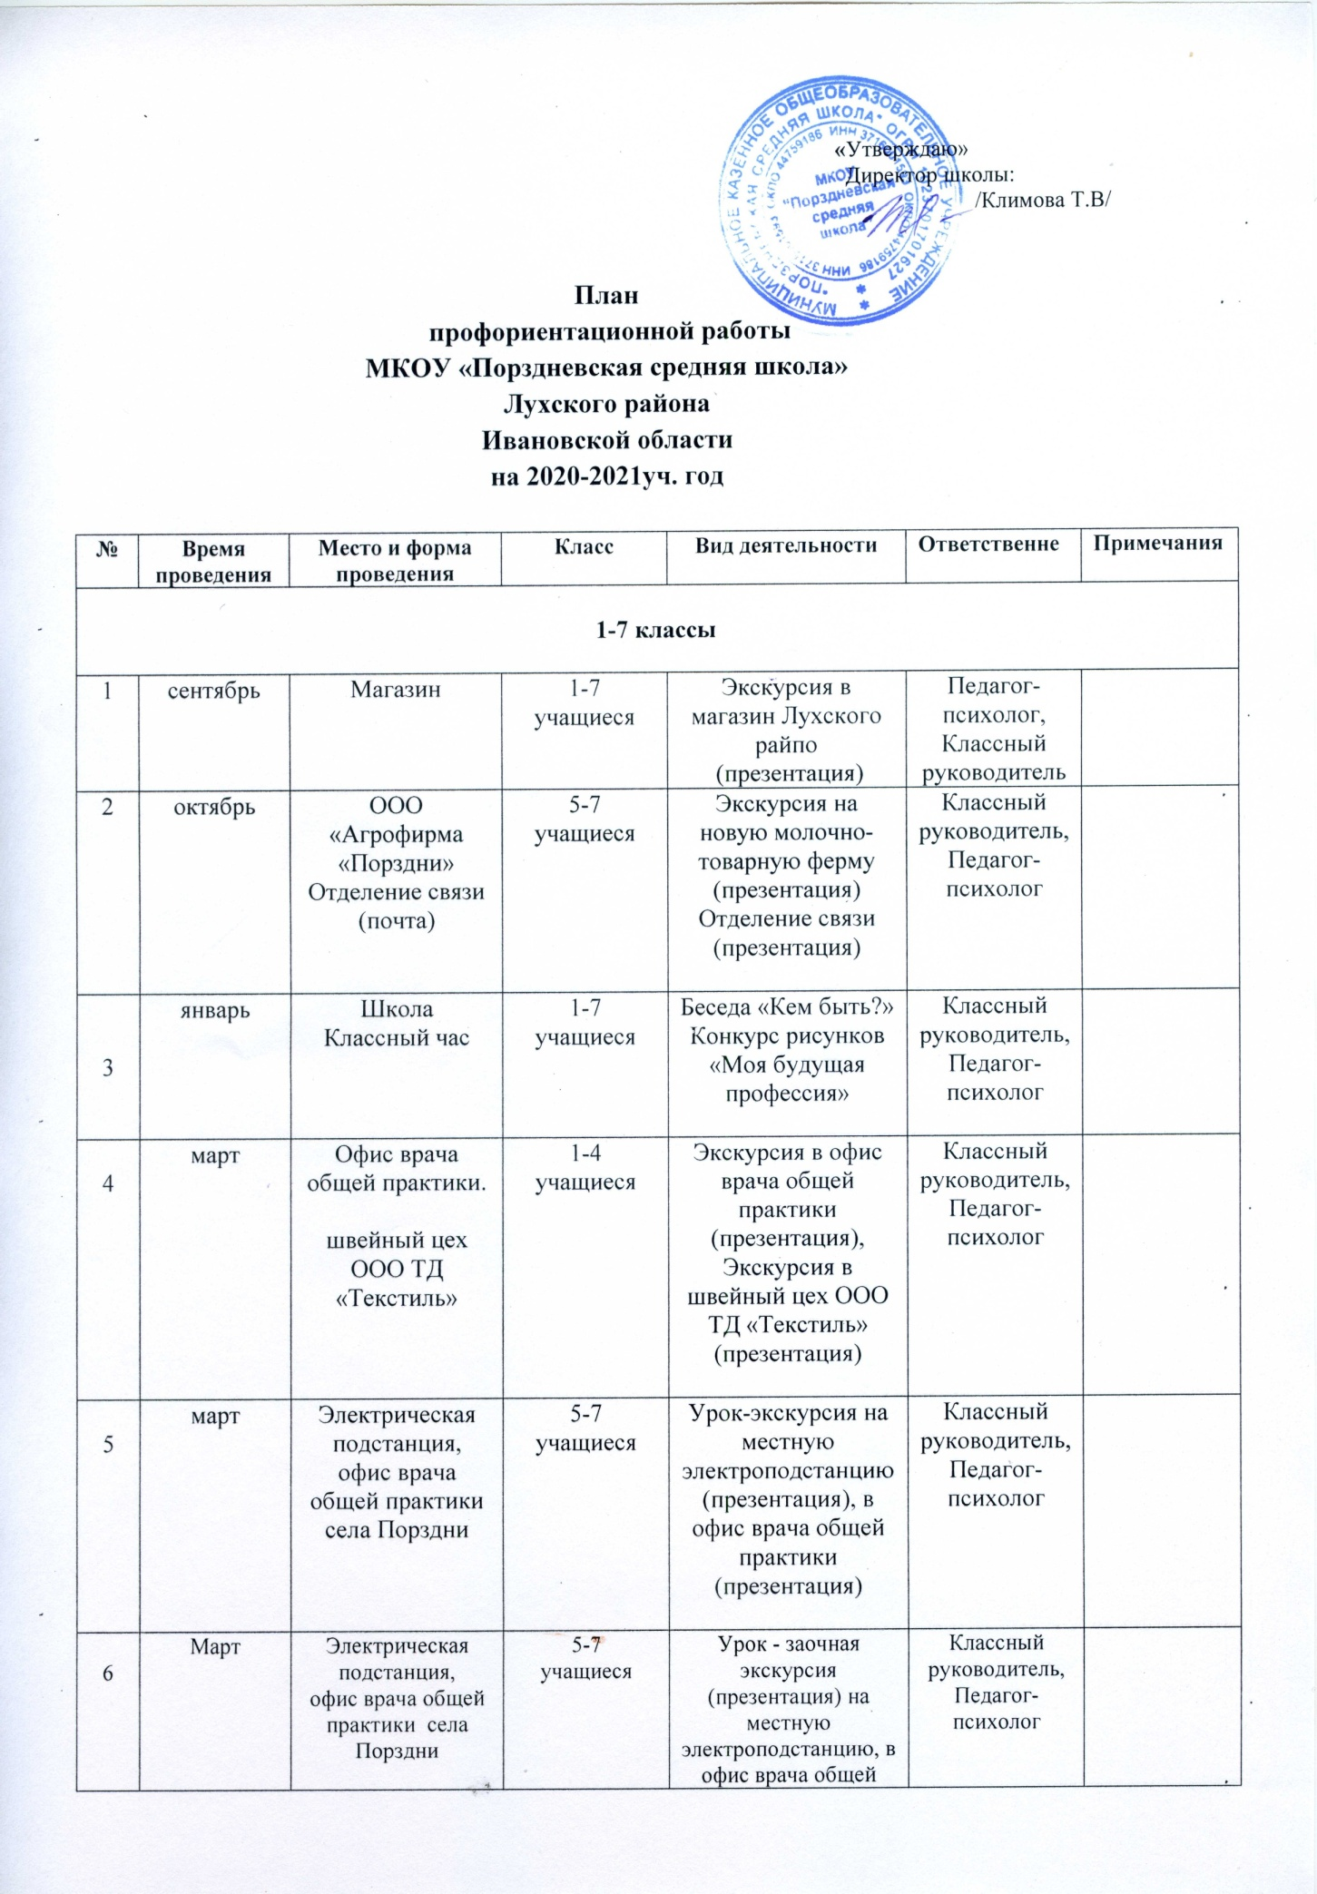

|  |  |  |  |  |  |  |  |  |  |  |  |  |  |  |  |  |  |  |  |  |  |
| --- | --- | --- | --- | --- | --- | --- | --- | --- | --- | --- | --- | --- | --- | --- | --- | --- | --- | --- | --- | --- | --- |
| **8 класс** | | | | | | | | | | | | | | | | | | | | | |
| 1 | | Сентябрь | | | | | Магазин | | | | 8  учащиеся | | Экскурсия в магазин Лухского райпо урок - заочная экскурсия (презентация) | | | Педагог-психолог,  Классный руководитель | | | | |  |
| 2 | | Октябрь | | | | | ООО «Агрофирма «Порздни» | | | | 8  учащиеся | | Экскурсия в автомобильный гараж и парк сельхозтехники  урок - заочная экскурсия (презентация) | | | Педагог-психолог,  Классный руководитель | | | | |  |
| 3 | | Ноябрь | | | | | Школа | | | | 7-11  учащиеся | | Встреча с представителями ОГБПОУ «Кинешемский медицинский колледж», заведующей методическим кабинетом Н.Н. Сизовой и преподавателем И.Г. Куличкиной | | | Педагог-психолог,  Классный руководитель | | | | |  |
| 4 | | Февраль | | | | | Школа  Классный час | | | | 8  учащиеся | | Беседа «Кем я хочу быть? Кем я могу быть?» | | | Педагог-психолог,  Классный руководитель | | | | |  |
| 5 | | Февраль | | | | | Школа  Классный час | | | | 8  учащиеся | | А) Анкета «Как помочь выпускнику основной школы выбрать профиль обучения?»  Б) «Карта интересов» А.Е.Голомштока | | | Педагог-психолог,  Классный руководитель | | | | |  |
| 6 | | Февраль | | | | | Школа  Родительское собрание | | | | 8  родители | | Анкета «Как помочь выпускнику основной школы выбрать профиль обучения?» | | | Педагог-психолог,  Классный руководитель, администрация школы | | | | |  |
| 7 | | Февраль | | | | | Школа  Классный час | | | | 8  учащиеся | | Индивидуальное и групповое консультирование по результатам тестирования | | | Педагог-психолог,  Классный руководитель | | | | |  |
| 8 | | Март | | | | | Электрическая подстанция  Отделение связи (почта) | | | | 8  учащиеся | | Урок-экскурсия на местную электроподстанцию,  Отделение связи (почта)  урок - заочная экскурсия (презентация) | | | Педагог-психолог,  Классный руководитель | | | | |  |
| 9 | | Апрель | | | | | Швейный цех  Порздни | | | | 8  учащиеся | | Экскурсия в швейный цех ООО ТД «Домашний текстиль» урок - заочная экскурсия (презентация) | | | Педагог-психолог,  Классный руководитель | | | | |  |
|  | | **9 класс** | | | | | | | | | | | | | | | | | | | |
| 1 | | Сентябрь | | | | Магазин | | | | | 9  учащиеся | | Экскурсия в магазин Лухского райпо  урок - заочная экскурсия (презентация) | | | Педагог-психолог,  Классный руководитель | | | | |  |
| 2 | | Октябрь | | | | | Отделение связи (почта) | | | | 9  учащиеся | | Отделение связи (почта) | | | Педагог-психолог,  Классный руководитель | | | | |  |
| 3 | | Октябрь | | | | | школа | | | | 9  учащиеся | | Встреча с инспектором ЦЗН ОГПУ «Палехский межрайонный ЦЗН»  Н.Ю.Тихомировой по теме «Мир профессий. Завтра я выберу дорогу» | | | Педагог-психолог,  Классный руководитель | | | | |  |
| 4 | | Ноябрь | | | | | Школа | | | | 7-11  учащиеся | | Встреча с представителями ОГБПОУ «Кинешемский медицинский колледж», заведующей методическим кабинетом Н.Н. Сизовой и преподавателем И.Г. Куличкиной | | | Педагог-психолог,  Классный руководитель | | | | |  |
| 5 | | Декабрь | | | | | Лухская школа  выездное занятие | | | | 9  учащиеся | | «Ярмарка профессий» | | | Педагог-психолог,  Классный руководитель | | | | |  |
| 6 | | Февраль | | | | | Школа  Классный час | | | | 9  учащиеся | | Анкета «Как помочь выпускнику основной школы выбрать профиль обучения?»  Б) «Карта интересов» А.Е.Голомштока | | | Педагог-психолог,  Классный руководитель | | | | |  |
| 7 | | «Университет педагогических знаний» | | | | | Школа  Родительское собрание | | | | 9  родители | | Анкета «Как помочь выпускнику основной школы выбрать профиль обучения?» | | | Педагог-психолог,  Классный руководитель, администрация школы | | | | |  |
| 8 | | См. план воспит. работы классных руководителей | | | | | Школа  Классный час | | | | 9  учащиеся | | Индивидуальное и групповое консультирование по результатам тестирования | | | Педагог-психолог,  Классный руководитель | | | | |  |
| 9 | | Март | | | | | | Офис врача общей практики  Порздни | | | | 9  учащиеся | Урок-экскурсия (презентация)  в офис врача общей практики | | | Педагог-психолог,  Классный руководитель | | | | |  |
| 10 | | Апрель | | | | | | Швейный цех  Порздни  Администрация сельского поселения | | | | 9  учащиеся | Экскурсия (презентация) в швейный цех ООО ТД «Домашний текстиль»  Встреча с коллективом администрации Порздневского сельского поселения | | | Педагог-психолог,  Классный руководитель | | | | |  |
| 11 | | В течение года | | | | | | ВУЗы, СУЗы, колледжи, лицеи | | | | 9  учащиеся | Индивидуальное посещение (в режиме онлайн или при помощи ресурсов Интернета) учебных заведений области и России во время открытых дверей | | | Родители | | | | |  |
| 12 | | В течение года | | | | | | школа | | | | 9  учащиеся | Встреча с представителями ВУЗов и СУЗов области | | | Педагог-психолог,  Классный руководитель | | | | |  |
| **10 класс** | | | | | | | | | | | | | | | | | | | | | |
| 1 | Сентябрь | | | | Магазин | | | | 10  учащиеся | | | | Экскурсия в магазин Лухского райпо урок - заочная экскурсия (презентация) | | | | | Педагог-психолог,  Классный руководитель |  | | |
| 2 | Октябрь | | | | Отделение связи (почта) | | | | 10  учащиеся | | | | Отделение связи (почта)  Урок - заочная экскурсия (презентация) | | | | | Педагог-психолог,  Классный руководитель |  | | |
| 3 | Октябрь | | | | школа | | | | 10  учащиеся | | | | Встреча с инспектором ЦЗН ОГПУ «Палехский межрайонный ЦЗН» Н.Ю.Тихомировой  по теме «Мир профессий. Завтра я выберу дорогу» | | | | | Педагог-психолог,  Классный руководитель | |  | |
| 4 | Ноябрь | | | | школа | | | | 7-11  учащиеся | | | | Встреча с представителями ОГБПОУ «Кинешемский медицинский колледж», заведующей методическим кабинетом Н.Н. Сизовой и преподавателем И.Г. Куличкиной | | | | | Педагог-психолог,  Классный руководитель | |  | |
| 5 | Ноябрь | | | | школа | | | | 10  учащиеся | | | | Встреча со студентами ИГХТУ, ИГЭУ, выпускниками Порздневской школы | | | | | Педагог-психолог,  Классный руководитель | |  | |
| 6 | | Декабрь | | Лухская школа  выездное занятие | | | | | | 10  учащиеся | | | | « Ярмарка профессий» | | | Педагог-психолог,  Классный руководитель | | |  | |
| 7 | | Январь | | школа  Классный час | | | | | | 10  учащиеся | | | | «Карта интересов» А.Е.Голомштока | | | Педагог-психолог,  Классный руководитель | | |  | |
| 8 | | Март | | Электрическая подстанция  Администрация сельского поселения | | | | | | 10  учащиеся | | | | Урок - заочная экскурсия (презентация) на местную электроподстанцию, в офис врача общей практики  Встреча с коллективом администрации Порздневского сельского поселения  (с соблюдением регламента, презентация) | | | Педагог-психолог,  Классный руководитель | | |  | |
| 9 | | Март | | Хлебозавод,  молокозавод.  п. Лух | | | | | | 10  учащиеся | | | | Урок-экскурсия на хлебозавод, молокозавод (презентация) | | | Педагог-психолог,  Классный руководитель | | |  | |
| 10 | | Апрель | | Швейный цех,  ООО «Агрофирма «Порздни» | | | | | | 10  учащиеся | | | | Экскурсия в швейный цех ООО ТД «Домашний текстиль» (презентация),  ООО «Агрофирма «Порздни» (презентация) | | | Педагог-психолог,  Классный руководитель | | |  | |
| 11 | | В течение года | | ВУЗы, СУЗы, колледжи, лицеи | | | | | | 10  учащиеся | | | | Индивидуальное посещение учебных заведений области и России во время открытых дверей | | | Родители | | |  | |
| 12 | | В течение года | | школа | | | | | | 10  учащиеся | | | | Встреча с представителями ВУЗов и СУЗов области  (с соблюдением регламента или в режиме онлайн) | | | Педагог-психолог,  Классный руководитель | | |  | |
| **11 класс** | | | | | | | | | | | | | | | | | | | | | |
| 1 | | Сентябрь | Магазин | | | | | | | 11  учащиеся | | | | | Экскурсия в магазин Лухского райпо (урок - заочная экскурсия, презентация) | | Педагог-психолог,  Классный руководитель | | |  | |
| 2 | | Октябрь | Отделение связи (почта) | | | | | | | 11  учащиеся | | | | | Отделение связи (почта)  Урок - заочная экскурсия (презентация) | | Педагог-психолог,  Классный руководитель | | |  | |
| 3 | | Октябрь | школа | | | | | | | 11  учащиеся | | | | | Встреча с инспектором ЦЗН ОГПУ «Палехский межрайонный ЦЗН»  Н.Ю.Тихомировой  по теме «Мир профессий. Завтра я выберу дорогу» | | Педагог-психолог,  Классный руководитель | | |  | |
| 4 | | Ноябрь | школа | | | | | | | 11  учащиеся | | | | | Встреча с представителями ОГБПОУ «Кинешемский медицинский колледж», заведующей методическим кабинетом Н.Н. Сизовой и преподавателем И.Г. Куличкиной | | Педагог-психолог,  Классный руководитель | | |  | |
| 5 | | Ноябрь | школа | | | | | | | 11  учащиеся | | | | | Встреча со студентами- выпускниками школы вузов области (ИГХТУ, ИГЭУ и др.) | |  | | |  | |
| 6 | | Ноябрь-январь | | Школа  уроки | | | | | | 11  учащиеся | | | | Уроки в количестве 10 часов, посвященные профориентации школьников в рамках рабочей программы по технологии  11 класс  (см. программу) | | | Педагог-психолог | | |  | |
| 7 | | Декабрь | | Лухская школа  выездное занятие | | | | | | 11  учащиеся | | | | «Ярмарка профессий» | | | Педагог-психолог,  Классный руководитель | | |  | |
| 8 | | Март | | Родительское собрание | | | | | | Родители,  учащиеся | | | | Круглый стол «Дети и родители – профвыбор. За и против» | | | Педагог-психолог,  Классный руководитель,  Администрация школы | | |  | |
| 9 | | Март | | Хлебозавод,  молокозавод.  п. Лух | | | | | | 11  учащиеся | | | | Урок-экскурсия  на хлебозавод, молокозавод урок - заочная экскурсия (презентация) | | | Педагог-психолог,  Классный руководитель | | |  | |
| 10 | | Апрель | | Швейный цех,  ООО «Агрофирма «Порздни»  Администрация сельского поселения | | | | | | 11  учащиеся | | | | Экскурсия в швейный цех ООО ТД «Домашний текстиль»,  ООО «Агрофирма  «Порздни» урок - заочная экскурсия (презентация)  Встреча с коллективом администрации Порздневского сельского поселения | | | Педагог-психолог,  Классный руководитель | | |  | |
| 11 | | В течение года | | ВУЗы, СУЗы, колледжи, лицеи | | | | | | 11  учащиеся | | | | Индивидуальное посещение учебных заведений области и России во время открытых дверей | | | Родители | | |  | |
| 12 | | Апрель | | Школа, классный час | | | | | | 8-11  Учащиеся, классные руководители | | | | Расширенный классный час «Мой профвыбор» Подведение итогов | | | Педагог-психолог,  классные руководители,  администрация школы | | |  | |
| 13 | | В течение года | | школа | | | | | | 11  учащиеся | | | | Встреча с представителями ВУЗов и СУЗов области | | | Педагог-психолог,  классные руководители,  администрация школы | | |  | |